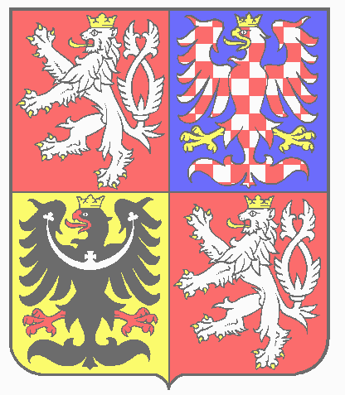

Ministerstvo financí
20. března 2015
Ministr financí se sešel s předsedou Česko-vietnamské společnosti Marcelem Winterem

Ministr financí Andrej Babiš se dnes sešel s předsedou Česko-vietnamské společnosti Marcelem Winterem. Tématem jejich schůzky bylo vysvětlení vzájemných stanovisek, připravovaná elektronická evidence tržeb a výběr daní.
„Byl jsem informován, že občané vietnamské národnosti daně platí, těm děkuji a omlouvám se, pokud se jich moje vyjádření dotklo. Měl jsem samozřejmě na mysli ty, kteří řádně daně neplatí,“ uvedl ministr financí Andrej Babiš. „Dohodli jsme se, že budeme při zavádění elektronické evidence tržeb spolupracovat, například uděláme speciální prezentaci pro vietnamské obchodníky,“ dodal.
Předseda Česko-vietnamské společnosti Marcel Winter k tomu dodává: „Děkuji panu ministrovi Andreji Babišovi za velmi pozitivní přístup k našemu protestu. Dohodli jsme se na spolupráci, při které chceme informační osvětovou kampaní zvýšit vědomosti vietnamských podnikatelů v ČR o elektronické evidenci tržeb, zejména o možnostech koupení, nebo levného pronájmu potřebných zařízení. Našli jsme společnou řeč pro zvýšení integrace vietnamských podnikatelů do naší společnosti.“

Ing. Radek Ležatka
Vedoucí oddělení Vnější vztahy a komunikace

Oddělení Vnější vztahy a komunikace
Letenská 15, Praha 1 - Malá Strana, 118 10
Tel.: 257 042 346

